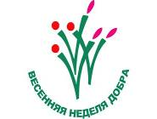
Неделя Добра
С 18 по 23 апреля 2016 года в нашей школе была объявлена Неделя Добра, в которой приняли участие обучающиеся и педагоги школы.
Обучающиеся решили в эту неделю особенно постараться и сделать много добрых дел: озеленить классную комнату, поговорить о здоровом образе жизни, поучаствовать в акции «Открытка Ветерану».
В 1-4-х классах прошли классные часы "Жизнь дана на добрые дела», на которых обучающиеся обменивались открытками с добрыми пожеланиями, говорили о том, что необходимо делать, чтобы мир стал добрее.
В течение всей недели обучающиеся с классными руководителями убирались на пришкольной территории, а 23 апреля прошел общешкольный субботник.
Весенняя неделя Добра-2016 соотносится с общественно значимыми событиями: 70-летием образования Калининградской области и 71-й годовщиной Победы в Великой Отечественной войне. В рамках мероприятий, посвященных 71-летию Победы, обучающиеся 8-11-х классов оказали помощь ветеранам ВОВ на садовых участках, привели в порядок территорию у памятника Герою Советского Союза Зои Космодемьянской в .

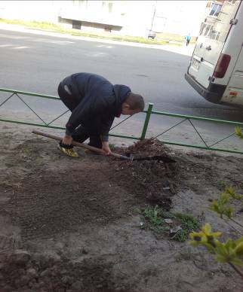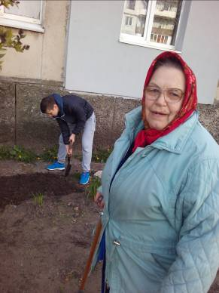
Обучающиеся 7а класса оказывают помощь ветерану ВОВ Савковой Евдокии Тимофеевне

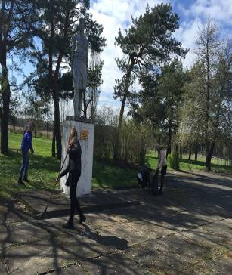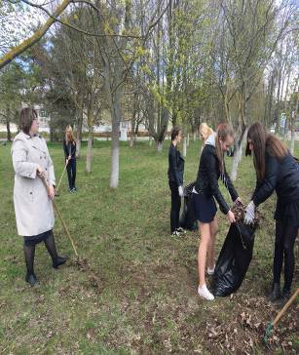
Обучающиеся 9а класса с классным руководителем Нетесовой Н.А. привели
в порядок территорию у памятника
Герою Советского Союза Зои Космодемьянской

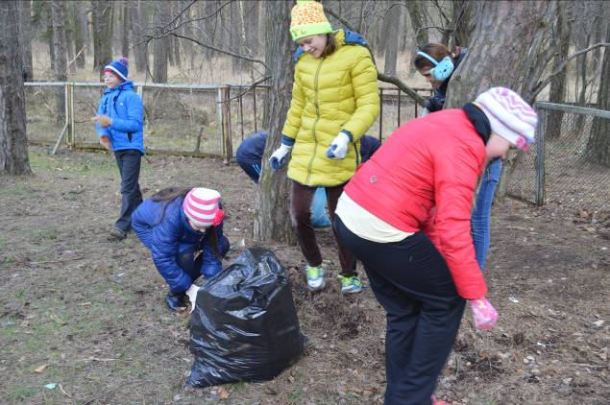
Обучающиеся 4а класса на субботнике

